````````````````````````````````````````````````````````````

**发布**

中华人民共和国国家质量监督检验检疫总局

中 国 国 家 标 准 化 管 理 委 员 会

××××-××-××实施

××××-××-××发布

生态设计产品标识

The labeling for eco-design product

（征求意见稿）

2011-10-13

07-12-0The T厅

**GB/T ×××××—××××**



中华人民共和国国家标准

**ICS 13.020.01**

**Z 04**

前  言

本标准按照GB/T 1.1-2009给出的规则起草。

本标准由 提出。

本标准由全国产品回收利用基础与管理标准化技术委员会(SAC/TC 415)归口。

本标准起草单位：

本标准主要起草人：

生态设计产品标识

1. 范围

本标准规定了生态设计产品标识及其标注的基本原则和一般要求。

本标准适用于生态设计产品的生产和贸易活动。

1. 规范性引用文件

下列文件对于本文件的应用是必不可少的。凡是注日期的引用文件，仅所注日期的版本适用于本文件。凡是不注日期的引用文件，其最新版本（包括所有的修改单）适用于本文件。

GB/T 24040 环境管理 生命周期评价 原则与框架

GB/T 24044 环境管理 生命周期评价 要求与指南

GB/T 24062 环境管理 将环境因素引入产品的设计和开发

GB/T 24256 产品生态设计通则

1. 术语和定义

GB/T 24040、GB/T 24044、GB/T 24062和GB/T 24256界定的以及下列术语和定义适用于本文件。

3.1

生态设计 eco-design

为提高产品生命周期内的环境绩效，优化产品的环境影响而将环境因素引入产品的设计和开发的活动。

3.2

生态设计产品 eco-design product

运用生态设计理念制造的，在全生命周期内对环境的不利影响较小的，并且符合生态设计相关标准要求的产品。

3.3

生态设计产品标识 labeling for eco-design product

附在产品或其最小包装物上，表示该产品符合生态设计理念的信息标签。

1. 基本原则

4.1 标注生态设计产品标识的产品，必须符合国家法律和法规规定，并符合相应产品的生态设计评价标准的要求。

4.2 标识的标注由生产者和进口商负责。

1. 生态设计产品标识

5.1 标识的图形样式

生态设计产品标识如图1所示。

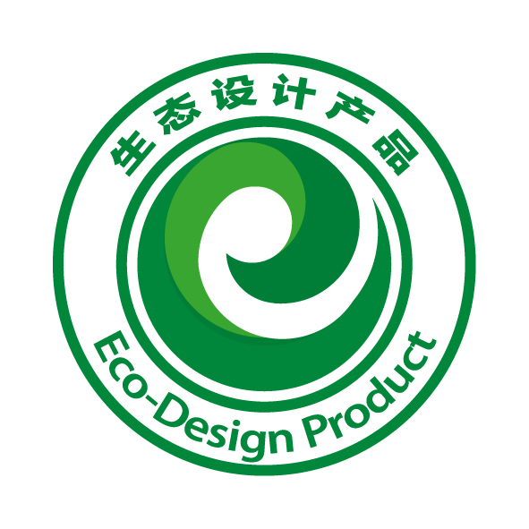

1. 生态设计产品标识

5.2 标识含义

生态设计产品标识表示该产品是按照生态设计理念制造的，并符合相应产品的生态设计评价标准要求。标识中，英文“Eco-design Product”表示“生态设计产品”。中英文两种语言标记，便于标识的识别和理解。

5.3 标识的规格

标识的适宜规格应根据产品的尺寸来确定，如果需要缩小或扩大标识，应遵守标识给出的比例同等缩小或扩大。生态设计产品标识图样式及尺寸见附录A的图A.1。

5.4 标注要求

5.4.1满足产品生态设计评价标准要求的，可以标注该标识。

5.4.2 标识可单独标注，也可在其它标识中按本标准要求增加该标识，并在产品说明书中予以说明。

5.4.3 该标识宜标注或悬挂在产品外侧的明显部位，受功能、外观设计等影响无法在明显部位标注的，可在产品说明书中予以注明。

5.4.4 标识应为绿色或本色，不能擅自更改标识的颜色。

5.4.5 标识应清晰可见，不易脱落，且不应损害产品的使用性能。

1. （规范性附录）  
   生态设计产品标识样式及尺寸
   1. 生态设计产品标识样式及尺寸（待征求意见并修改后确定）
   2. 生态设计产品标识样式及尺寸